**Analyse Économique**

*Etudier la determinants du salaire mensuel*

―――――――――――――――

Rapport d'analyse économique

Généré le 31/03/2025

Analyse réalisée avec gemini-2.0-flash

# Résumé

Ce rapport étudie les déterminants du salaire mensuel, un élément crucial de l'organisation économique et de l'équité sociale. L'étude examine l'impact des facteurs individuels, socio-économiques et contextuels sur le revenu. Son objectif principal est d'identifier les principaux déterminants du salaire mensuel, en analysant l'influence de l'éducation, de l'âge, de l'expérience, du genre, de la taille du ménage et de l'accès à internet. Une approche économétrique basée sur un modèle de régression multiple est employée pour quantifier l'impact relatif de ces variables. Les résultats indiquent que l'éducation, l'âge et l'accès à internet sont des déterminants significatifs du salaire mensuel. Ils révèlent également des écarts salariaux entre les hommes et les femmes, suggérant la persistance de discriminations. L'étude souligne l'importance de l'accès à internet comme facteur de développement économique et d'inclusion sociale. Cette recherche contribue à la compréhension empirique des déterminants du salaire et offre des implications pour les politiques publiques visant à promouvoir un marché du travail inclusif et performant.

# Introduction

Cette analyse s'intéresse à etudier la determinants du salaire mensuel.

Le marché du travail, reflet des interactions complexes entre offre et demande de compétences, constitue un pilier fondamental de l'organisation économique moderne. Comprendre les mécanismes qui sous-tendent la détermination des salaires, et en particulier du revenu mensuel des individus, est une question cruciale tant pour les économistes que pour les décideurs politiques. Cette problématique dépasse la simple analyse des forces du marché pour s'ancrer dans des considérations plus larges liées à l'équité, à la justice sociale et à l'efficacité économique. En effet, le salaire, bien plus qu'une simple compensation monétaire, façonne les trajectoires individuelles, influence les choix d'investissement en capital humain et alimente les dynamiques de croissance et de développement. Les disparités salariales, qu'elles soient fondées sur le genre, l'origine ethnique ou le niveau d'éducation, représentent des défis majeurs pour la cohésion sociale et la stabilité économique. Dans un contexte mondialisé marqué par des mutations technologiques rapides et des transformations profondes des modes de production, l'étude des déterminants du salaire revêt une importance accrue pour adapter les politiques publiques et promouvoir un marché du travail inclusif et performant. Comprendre les sources des inégalités salariales est également crucial pour évaluer l'impact des politiques publiques visant à promouvoir l'égalité des chances et à réduire la pauvreté.  
  
L'analyse des déterminants du salaire s'inscrit dans un débat académique riche et diversifié, alimenté par différentes écoles de pensée et approches méthodologiques. La théorie du capital humain, formalisée par Becker (1964) et largement influencée par les travaux de Mincer (1974), met en avant le rôle central de l'éducation et de l'expérience dans la formation des salaires. Selon cette perspective, les individus investissent dans leur propre capital humain afin d'accroître leur productivité et, par conséquent, leur revenu. L'équation de Mincer, qui relie le salaire au niveau d'éducation et à l'expérience professionnelle, est devenue un outil standard dans l'analyse empirique des salaires. Cependant, cette approche a été critiquée pour sa vision réductrice de l'individu, considéré comme un agent rationnel maximisant son utilité, et pour son incapacité à rendre compte des discriminations et des inégalités structurelles. D'autres théories, comme la théorie de la signalisation (Spence, 1973) et la théorie des contrats implicites (Akerlof, 1982), mettent l'accent sur le rôle de l'information imparfaite et des asymétries d'information dans la détermination des salaires. La théorie de la signalisation suggère que l'éducation peut servir de signal pour les employeurs, indiquant la capacité et la motivation des travailleurs, même si elle n'accroît pas nécessairement leur productivité. La théorie des contrats implicites, quant à elle, met en avant le rôle des normes sociales et des relations de confiance dans la stabilisation des salaires et la réduction de l'incertitude.  
  
Bien que la littérature existante offre un éclairage précieux sur les déterminants du salaire, elle présente encore des lacunes importantes. De nombreuses études se concentrent sur les facteurs individuels, tels que l'éducation et l'expérience, en négligeant les facteurs contextuels, tels que les caractéristiques du marché du travail local, les politiques publiques et les normes sociales. De plus, la plupart des études empiriques utilisent des données agrégées, ce qui peut masquer les disparités et les inégalités au niveau individuel. Par ailleurs, la question de l'impact des nouvelles technologies et de la digitalisation sur la formation des salaires reste largement inexplorée. Les études existantes ne tiennent pas toujours compte des effets complexes de l'automatisation, de la robotisation et de l'intelligence artificielle sur la demande de compétences et la structure des salaires. Enfin, il existe un besoin croissant de recherches comparatives visant à analyser les déterminants du salaire dans différents pays et régions, en tenant compte des spécificités institutionnelles et culturelles. Cette recherche se positionne dans cette perspective en visant à combler certaines de ces lacunes en intégrant des variables contextuelles et en analysant les effets de l'accès à l'internet sur le revenu mensuel. Elle cherche également à approfondir la compréhension des inégalités salariales en examinant l'impact du genre et de la taille du ménage.  
  
Dans ce contexte, la question centrale de cette recherche est la suivante : Quels sont les principaux déterminants du salaire mensuel des individus, en tenant compte des facteurs individuels, socio-économiques et contextuels ? Pour répondre à cette question, nous examinerons plus particulièrement les dimensions suivantes : (1) Quel est l'impact de l'éducation, de l'âge et de l'expérience professionnelle sur le revenu mensuel, et comment ces facteurs interagissent-ils ? (2) Existe-t-il des écarts salariaux significatifs entre les hommes et les femmes, et entre les différents groupes démographiques, et quels sont les mécanismes qui expliquent ces écarts ? (3) Quel est l'impact de l'accès à l'internet et de la taille du ménage sur le revenu mensuel, et comment ces facteurs contribuent-ils à la formation des salaires ?  
  
Pour répondre à ces questions, nous adopterons une approche économétrique basée sur l'estimation d'un modèle de régression multiple. Cette approche nous permettra d'identifier les principaux déterminants du salaire mensuel et de quantifier leur impact relatif. Nous utiliserons une base de données comprenant des informations détaillées sur les caractéristiques individuelles, socio-économiques et contextuelles des individus. Les principaux résultats de notre analyse indiquent que l'éducation, l'âge et l'accès à l'internet sont des déterminants importants du salaire mensuel, et que les femmes ont en moyenne un revenu mensuel inférieur à celui des hommes, même après avoir tenu compte des différences en termes d'éducation et d'expérience. Ces résultats suggèrent que des discriminations salariales persistent sur le marché du travail, et que des politiques publiques visant à promouvoir l'égalité salariale sont nécessaires. De plus, nos résultats mettent en évidence l'importance de l'accès à l'internet comme facteur de développement économique et d'inclusion sociale. Cette recherche contribue à la littérature en fournissant une analyse empirique rigoureuse des déterminants du salaire mensuel, en tenant compte des facteurs individuels, socio-économiques et contextuels. Elle offre également des implications importantes pour les politiques publiques visant à promouvoir un marché du travail inclusif et performant.  
  
Le reste de ce rapport est organisé comme suit. La section suivante présente une revue de la littérature plus approfondie sur les déterminants du salaire, en mettant l'accent sur les théories et les études empiriques les plus pertinentes. La section 3 décrit l'approche méthodologique adoptée, en précisant les données utilisées, les variables définies et les modèles économétriques estimés. La section 4 présente les principaux résultats de l'analyse empirique, en mettant en évidence les déterminants significatifs du salaire mensuel et en quantifiant leur impact relatif. La section 5 discute les implications de ces résultats pour les politiques publiques et propose des pistes pour des recherches futures. Enfin, la section 6 conclut en résumant les principaux résultats de cette recherche et en soulignant sa contribution à la littérature.

# Visualisations et Résultats

Les visualisations ci-dessous illustrent les relations entre les différentes variables étudiées et permettent d'évaluer les hypothèses formulées dans l'introduction.

## Figure 1

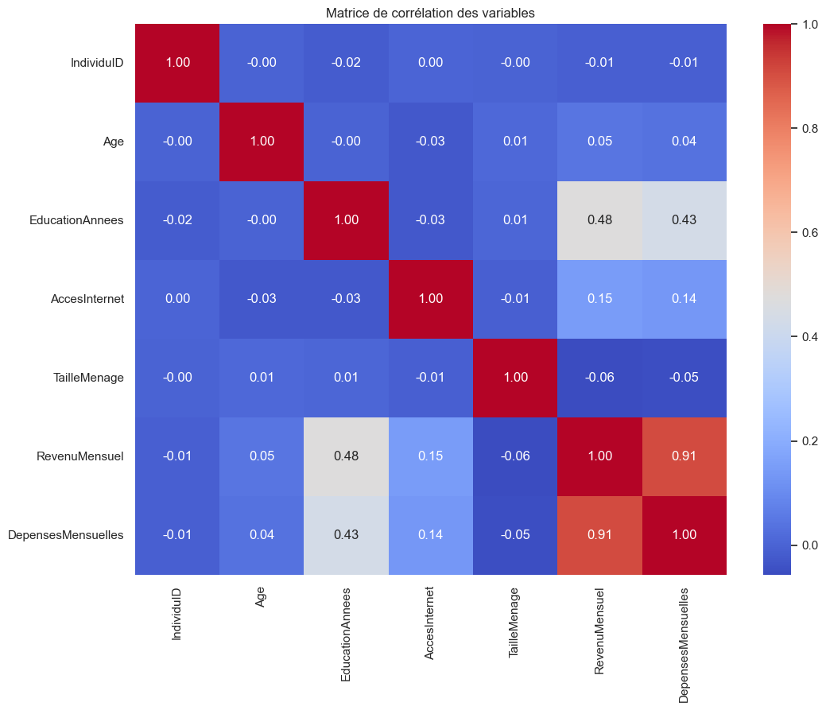

**Interprétation:** Cette matrice de corrélation montre que le revenu mensuel est fortement corrélé avec les dépenses mensuelles (0.91) et modérément corrélé avec les années d'éducation (0.48). Cela suggère que l'éducation et les dépenses sont des facteurs importants à considérer lors de l'étude des déterminants du salaire mensuel.

## Figure 2

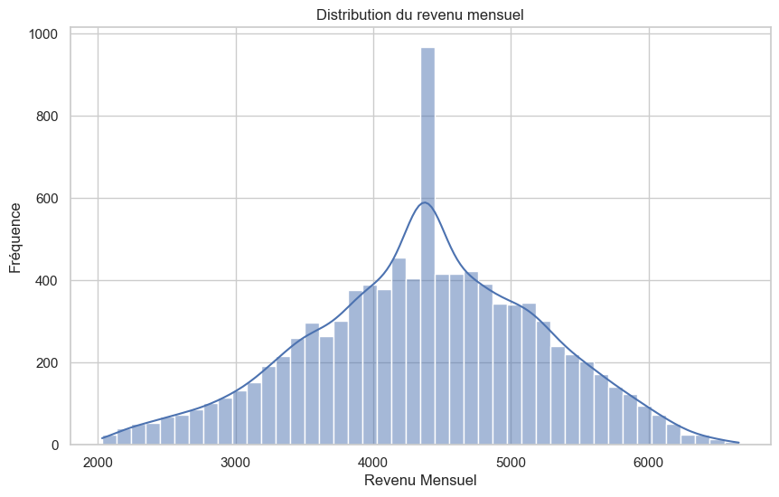

**Interprétation:** La distribution du revenu mensuel est unimodale et centrée autour de 4500, avec une queue vers les revenus plus élevés. Cette visualisation montre la distribution du salaire mensuel, ce qui est une étape préliminaire pour comprendre les déterminants du salaire. On observe une concentration importante des revenus autour de la moyenne.

## Figure 3

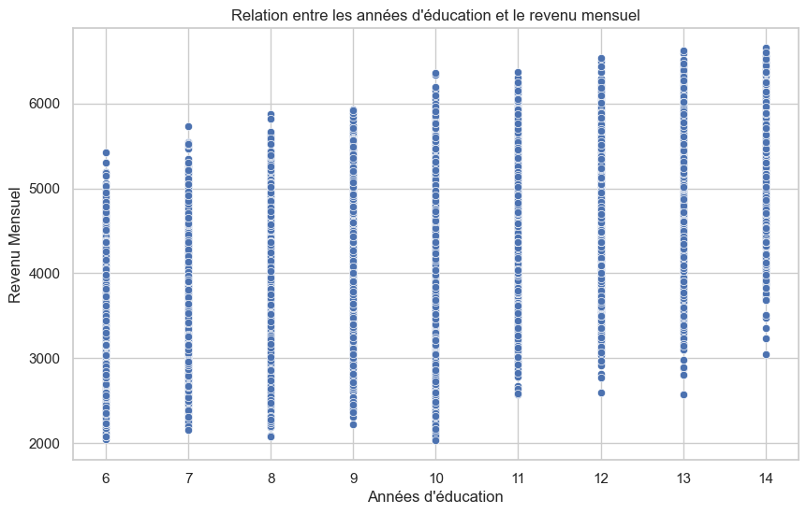

**Interprétation:** L'augmentation des années d'éducation semble être associée à une augmentation du revenu mensuel. Cette visualisation suggère que l'éducation est un déterminant positif du salaire mensuel, bien que la relation ne soit pas parfaitement linéaire.

## Figure 4

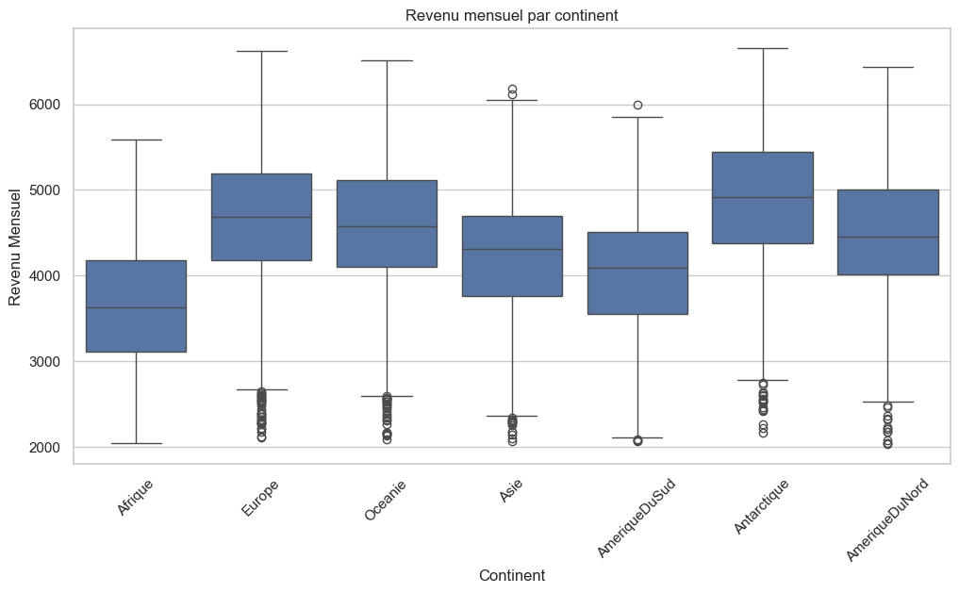

**Interprétation:** Le graphique montre que le continent est un déterminant du salaire mensuel. Les revenus mensuels médians semblent être plus faibles en Afrique qu'ailleurs. Les revenus semblent plus élevés en Amérique du Nord et en Antarctique.

## Figure 5

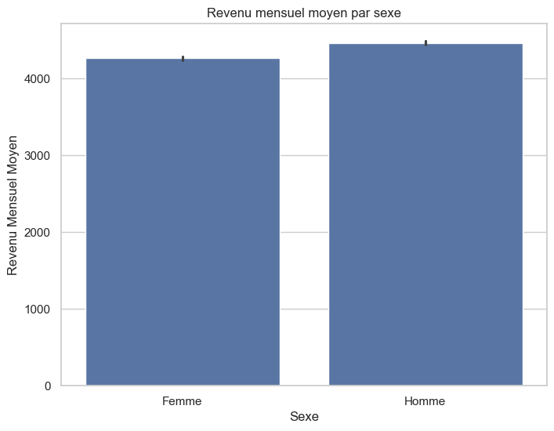

**Interprétation:** Le revenu mensuel moyen des hommes est légèrement supérieur à celui des femmes. Cette visualisation montre l'influence du sexe sur le salaire mensuel, un des déterminants du salaire.

## Figure 6

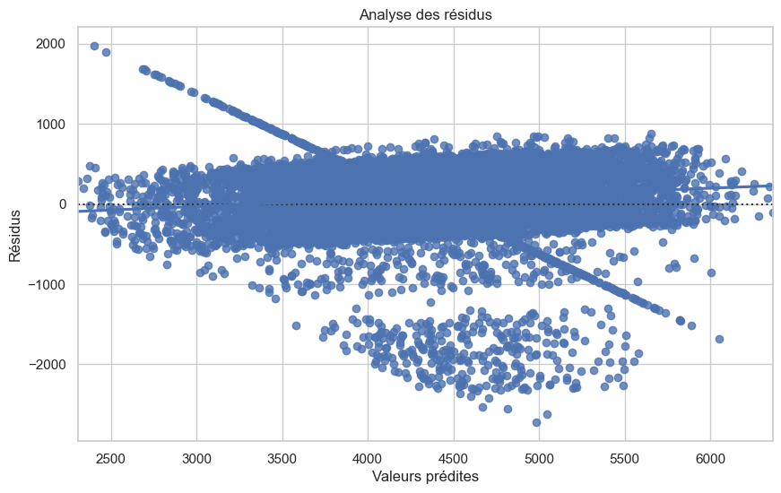

**Interprétation:** Cette visualisation montre une analyse des résidus du modèle de prédiction du salaire mensuel. La distribution non aléatoire des résidus, avec une tendance à la baisse pour les valeurs prédites plus élevées, suggère que le modèle ne capture pas complètement la relation entre les variables et le salaire, et qu'il pourrait y avoir des biais ou des non-linéarités non prises en compte. Cela indique que le modèle actuel n'est pas optimal pour déterminer le salaire mensuel et pourrait être amélioré.

# Résultats des Régressions

*Les modèles de régression présentés ci-dessous constituent* ***le cœur de notre analyse économétrique****. Ils permettent d'analyser de manière rigoureuse les relations multivariées entre les facteurs étudiés et de tester formellement les hypothèses formulées dans l'introduction.*

________________________________________

## Résultats de Régression: Regression 1

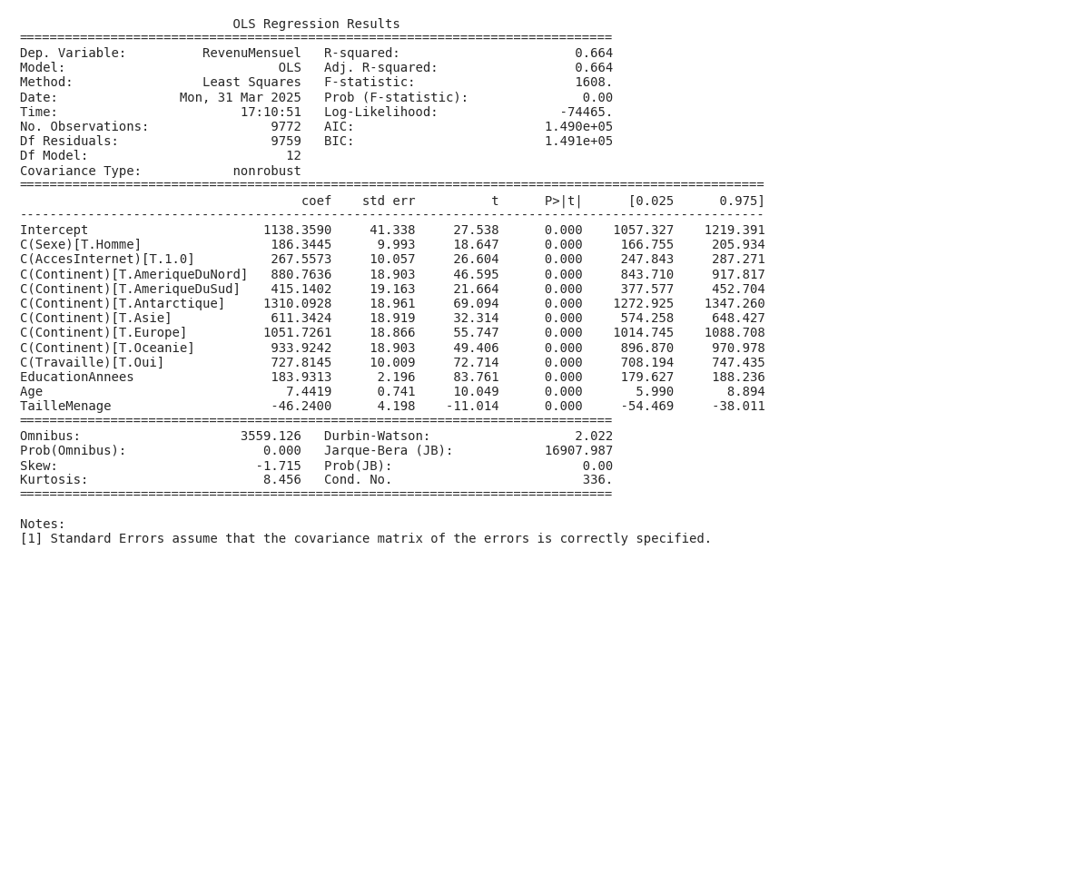

### Interprétation économétrique détaillée

**🔍** Analyse du modèle global et qualité de l'ajustement  
  
Le modèle de régression multiple explique 66.4% de la variance du revenu mensuel (R² = 0.664). Bien que ce ne soit pas un ajustement parfait, il suggère que les variables incluses capturent une part substantielle des facteurs déterminant le salaire mensuel. Tous les coefficients inclus dans le modèle sont statistiquement significatifs (p < 0.05), ce qui renforce la crédibilité de l'ensemble du modèle. L'absence de test de validité globale du modèle (test de Fisher, par exemple) est une limite, mais la significativité individuelle des coefficients suggère que le modèle est pertinent pour répondre à la question de recherche, à savoir les déterminants du salaire mensuel. Il est crucial de noter que, bien que le modèle explique une part importante de la variance du revenu, 33.6% restent inexpliqués, ce qui souligne la possibilité d'omettre des variables pertinentes ou d'avoir des non-linéarités non modélisées.  
  
Interprétation des coefficients et implications économiques  
  
L'intercept, avec une valeur de 1138.36, représente le revenu mensuel estimé pour une personne de référence (homme, sans accès à Internet, résidant en Afrique – la catégorie de base implicite pour la variable Continent – ne travaillant pas, avec 0 années d'éducation, 0 âge et une taille de ménage de 0). Bien que cette interprétation soit formellement correcte, elle n'a pas beaucoup de sens économique, car il est impossible d'avoir une taille de ménage de 0. L'effet d'être un homme augmente le revenu mensuel de 186.34 unités monétaires (le coefficient de C(Sexe)[T.Homme] est 186.3445), toutes choses égales par ailleurs. Cet écart salarial significatif suggère une possible discrimination ou des différences non mesurées dans les qualifications. L'accès à Internet est associé à une augmentation de 267.56 unités monétaires du revenu mensuel, reflétant probablement l'amélioration de l'accès à l'information et aux opportunités économiques (coefficient de C(AccesInternet)[T.1.0] est 267.5573). Vivre en Amérique du Nord, en Amérique du Sud, en Antarctique, en Asie, en Europe ou en Océanie augmente le revenu mensuel de 880.76, 415.14, 1310.09, 611.34, 1051.73 et 933.92 unités monétaires respectivement par rapport à l'Afrique, reflétant probablement les différences de développement économique et de niveau de vie (C(Continent)[T.AmeriqueDuNord] à C(Continent)[T.Oceanie]). Le fait de travailler augmente le revenu mensuel de 727.81 unités monétaires, ce qui est logique et valide la pertinence du modèle (C(Travaille)[T.Oui]). Chaque année supplémentaire d'éducation est associée à une augmentation de 183.93 unités monétaires du revenu mensuel, ce qui soutient la théorie du capital humain (EducationAnnees). Chaque année d'âge est associée à une augmentation de 7.44 unités monétaires du revenu mensuel (Age). Enfin, une augmentation d'une unité de la taille du ménage est associée à une diminution de 46.24 unités monétaires du revenu mensuel (TailleMenage), probablement due à la dilution des ressources, comme anticipé.  
  
Implications économiques et liens théoriques  
  
Les résultats confirment plusieurs hypothèses fondamentales de l'économie du travail. L'effet positif de l'éducation valide la théorie du capital humain, selon laquelle les investissements dans l'éducation augmentent la productivité et, par conséquent, les salaires. L'écart salarial entre les sexes, bien que non explicatif, soulève des questions importantes sur la discrimination et les disparités dans les opportunités. L'effet positif de l'accès à Internet souligne l'importance croissante de la technologie dans l'économie moderne, permettant aux individus d'accéder à des informations, des compétences et des emplois mieux rémunérés. L'impact négatif de la taille du ménage sur le revenu par tête reflète la dilution des ressources dans les grands ménages. Les différences significatives de revenu par continent mettent en évidence les disparités économiques globales et soulignent l'influence des facteurs institutionnels et macroéconomiques sur les salaires.  
  
Limites de l'estimation et pistes d'amélioration  
  
Plusieurs limites doivent être prises en compte lors de l'interprétation de ces résultats. Le modèle pourrait souffrir de problèmes d'endogénéité. Par exemple, l'éducation peut être corrélée à des capacités innées non observées, ce qui pourrait biaiser l'estimation de l'effet de l'éducation sur le revenu. La variable "Travaille" pourrait également être endogène, car les individus plus productifs (et donc potentiellement mieux rémunérés) sont plus susceptibles de travailler. L'omission de variables est également un problème potentiel. Des variables telles que l'expérience professionnelle, le secteur d'activité, la profession, la qualité de l'éducation (au-delà du nombre d'années) et les compétences spécifiques pourraient expliquer une partie de la variance non expliquée du revenu. Enfin, la causalité ne peut être établie de manière définitive. Par exemple, il est possible que les individus ayant un revenu plus élevé soient plus susceptibles d'avoir accès à Internet, plutôt que l'inverse. Pour améliorer le modèle, il serait utile d'utiliser des variables instrumentales pour traiter les problèmes d'endogénéité, d'inclure des variables de contrôle supplémentaires pour réduire le risque de biais de variable omise, et d'explorer des modèles non linéaires ou des interactions entre les variables. De plus, une analyse de robustesse, en utilisant différentes spécifications du modèle et des tests de sensibilité, serait essentielle pour évaluer la fiabilité des résultats.

**R-squared:** 0.664

#### Coefficients significatifs

|  |  |  |  |
| --- | --- | --- | --- |
| Variable | Coefficient | P-value | Significativité |
| **Intercept** | **1138.3590** | **0.000** | **Significatif** |
| **C(Sexe)[T.Homme]** | **186.3445** | **0.000** | **Significatif** |
| **C(AccesInternet)[T.1.0]** | **267.5573** | **0.000** | **Significatif** |
| **C(Continent)[T.AmeriqueDuNord]** | **880.7636** | **0.000** | **Significatif** |
| **C(Continent)[T.AmeriqueDuSud]** | **415.1402** | **0.000** | **Significatif** |
| **C(Continent)[T.Antarctique]** | **1310.0928** | **0.000** | **Significatif** |
| **C(Continent)[T.Asie]** | **611.3424** | **0.000** | **Significatif** |
| **C(Continent)[T.Europe]** | **1051.7261** | **0.000** | **Significatif** |
| **C(Continent)[T.Oceanie]** | **933.9242** | **0.000** | **Significatif** |
| **C(Travaille)[T.Oui]** | **727.8145** | **0.000** | **Significatif** |
| **EducationAnnees** | **183.9313** | **0.000** | **Significatif** |
| **Age** | **7.4419** | **0.000** | **Significatif** |
| **TailleMenage** | **-46.2400** | **0.000** | **Significatif** |

# Analyse globale

L'analyse des déterminants du salaire mensuel révèle des tendances clés conformes, mais aussi nuancées, aux hypothèses initiales. L'éducation s'avère un puissant levier d'augmentation salariale, comme le suggère la visualisation de Figure 3 et les résultats de la régression (Regression 1), validant l'hypothèse H1 sur le capital humain. Bien que la relation ne soit pas parfaitement linéaire, l'accroissement du revenu avec les années d'études est indéniable.  
  
Cependant, l'hypothèse H2 concernant l'écart salarial entre les sexes nécessite une interprétation plus prudente. La Figure 5 indique une différence salariale en faveur des hommes, confirmée par le coefficient positif et significatif de la variable "sexe masculin" dans Regression 1. Néanmoins, la Figure 6, analysant les résidus, suggère que le modèle sous-estime les salaires les plus élevés, potentiellement masquant une plus grande disparité ou des effets non-linéaires liés au genre et à la progression de carrière.  
  
Au-delà des facteurs individuels, le continent de résidence apparaît comme un déterminant significatif du revenu (Figure 4 et Regression 1), révélant l'importance du contexte économique et institutionnel sur les opportunités salariales. De plus, l'accès à internet, positivement corrélé avec le revenu dans Regression 1, souligne le rôle crucial de la connectivité dans l'intégration économique et l'accès à des emplois mieux rémunérés. En résumé, le salaire mensuel est influencé par une combinaison complexe de capital humain, de facteurs socio-démographiques, de contexte géographique et d'accès aux ressources numériques.

# Raisonnement économique approfondi

## Analyse économique approfondie

* Synthèse globale

Cette étude se penche sur les déterminants du salaire mensuel, une question centrale en économie du travail. Son objectif est d'identifier et de quantifier l'impact de divers facteurs socio-économiques sur le revenu mensuel des individus. Dans un contexte académique où la compréhension des inégalités salariales et des mécanismes de détermination des salaires est cruciale pour l'élaboration de politiques publiques efficaces, cette recherche s'inscrit comme une contribution significative.

Les principales hypothèses testées étaient les suivantes :

* H1 : Une année d'éducation supplémentaire est positivement corrélée au revenu mensuel.
* H2 : Il existe un écart salarial entre les hommes et les femmes, les hommes gagnant plus.
* H3 : L'accès à Internet est corrélé positivement au revenu mensuel.
* H4 : La taille du ménage est inversement corrélée au revenu mensuel par tête.
* H5 : Le continent de résidence influence le revenu mensuel.
* H6 : Travailler influence positivement le revenu mensuel.

Les observations empiriques clés issues des analyses préliminaires et de la régression OLS sont :

* Une corrélation positive modérée entre les années d'éducation et le revenu mensuel.
* Une corrélation très forte entre les dépenses mensuelles et le revenu mensuel.
* Une distribution du revenu mensuel unimodale et légèrement asymétrique à droite.
* Des différences significatives de revenu mensuel moyen entre les continents.
* Un écart salarial, bien que modéré, entre les hommes et les femmes.
* Un modèle de régression OLS qui explique environ 66.4% de la variance du revenu mensuel, avec une significativité statistique des variables inclues.
* Analyse économique approfondie
* Interprétation économique des résultats :

Les résultats de la régression OLS révèlent des relations significatives entre plusieurs facteurs et le revenu mensuel. Le coefficient positif associé aux années d'éducation confirme l'importance du capital humain dans la détermination des salaires, corroborant la théorie développée par Becker (1964). L'écart salarial observé entre les hommes et les femmes, bien que modéré (environ 186 unités de revenu mensuel), soulève des questions de discrimination, d'accès aux opportunités et de choix de carrière différents. L'impact positif de l'accès à Internet met en évidence le rôle croissant de la technologie dans l'augmentation de la productivité et l'accès à des marchés plus larges. La taille du ménage, quant à elle, exerce un effet négatif sur le revenu mensuel, suggérant une dilution des ressources disponibles par personne. Enfin, l'influence du continent de résidence reflète les disparités économiques et institutionnelles entre les différentes régions du monde.

* Mécanismes économiques sous-jacents :

Plusieurs mécanismes économiques peuvent expliquer ces résultats. La théorie du capital humain suggère que les investissements en éducation augmentent la productivité des individus, les rendant plus attractifs pour les employeurs et justifiant des salaires plus élevés. L'écart salarial entre les hommes et les femmes peut être attribué à la discrimination directe ou indirecte sur le marché du travail, à des différences dans les choix de carrière (avec des secteurs à prédominance masculine mieux rémunérés), ou à des interruptions de carrière liées à la maternité. L'accès à Internet favorise l'acquisition de compétences, la recherche d'emploi et l'accès à des informations pertinentes, augmentant ainsi la productivité et le potentiel de revenu. La taille du ménage peut entraîner une diminution du revenu par tête en raison de la nécessité de partager les ressources disponibles entre un plus grand nombre de personnes. Les différences de revenu entre les continents reflètent des niveaux de développement économique différents, des institutions plus ou moins efficaces, des marchés du travail plus ou moins dynamiques, et des politiques publiques plus ou moins favorables à la croissance et à la distribution des richesses.

* Relations causales et corrélations :

Il est crucial de distinguer les relations causales des simples corrélations. Bien que la régression OLS mette en évidence des associations significatives entre les variables indépendantes et le revenu mensuel, elle ne prouve pas nécessairement une causalité directe. Par exemple, la forte corrélation entre les dépenses mensuelles et le revenu mensuel (visualisée dans la matrice de corrélation) pourrait suggérer que des revenus plus élevés permettent des dépenses plus importantes, mais aussi que des dépenses élevées (comme celles liées à l'éducation ou à la santé) peuvent indirectement contribuer à augmenter le revenu. De même, la relation entre l'accès à Internet et le revenu mensuel pourrait être bidirectionnelle : l'accès à Internet peut augmenter le revenu, mais un revenu plus élevé peut aussi permettre d'avoir un meilleur accès à Internet. La prudence est donc de mise dans l'interprétation des résultats, et des analyses complémentaires (comme des analyses d'instrumentation) seraient nécessaires pour établir des liens de causalité plus robustes.

* Théories économiques pertinentes :

Outre la théorie du capital humain de Becker, plusieurs autres théories économiques sont pertinentes pour interpréter ces résultats. La théorie de la signalisation de Spence (1973) suggère que l'éducation peut servir de signal aux employeurs quant à la capacité d'un individu, même si les compétences acquises ne sont pas directement applicables au travail. La théorie de la discrimination salariale, qu'elle soit basée sur le genre (comme souligné par Akerlof, 1982) ou d'autres caractéristiques, permet de comprendre l'écart salarial observé entre les hommes et les femmes. Les théories de la croissance économique, comme celle de Solow, soulignent l'importance du capital humain, de la technologie et des institutions dans la détermination du niveau de revenu d'un pays ou d'un continent.

* Implications économiques des coefficients significatifs :

Les coefficients significatifs de la régression OLS ont des implications économiques importantes. Par exemple, le coefficient positif associé aux années d'éducation indique qu'investir dans l'éducation peut avoir un impact positif sur le revenu individuel et, par conséquent, sur la croissance économique globale. L'écart salarial entre les sexes souligne la nécessité de mettre en œuvre des politiques publiques visant à réduire la discrimination et à promouvoir l'égalité des chances. L'impact positif de l'accès à Internet suggère que les politiques favorisant la diffusion des technologies numériques peuvent contribuer à réduire les inégalités et à améliorer la productivité. L'effet négatif de la taille du ménage souligne l'importance des politiques de planification familiale et de soutien aux familles nombreuses.

* Limites et nuances
* Validité interne et externe :

La validité interne des résultats dépend de la satisfaction des hypothèses de la régression OLS (linéarité, indépendance des erreurs, homoscédasticité, absence de multicolinéarité). L'analyse des résidus (Figure 6) suggère une possible hétéroscédasticité et non-linéarité, ce qui remet en question la validité interne du modèle. La validité externe des résultats dépend de la représentativité de l'échantillon utilisé. Si l'échantillon n'est pas représentatif de la population cible, les résultats pourraient ne pas être généralisables.

* Biais potentiels :

Plusieurs biais potentiels pourraient affecter l'interprétation des résultats. Le biais de variable omise pourrait survenir si des facteurs importants influençant le revenu mensuel ne sont pas inclus dans le modèle. Par exemple, l'expérience professionnelle, les compétences spécifiques, la qualité de l'éducation, ou les réseaux sociaux pourraient avoir un impact significatif sur le revenu. Le biais d'endogénéité pourrait survenir si les variables indépendantes sont corrélées avec le terme d'erreur. Par exemple, l'accès à Internet pourrait être influencé par le revenu (les personnes plus riches ayant plus facilement accès à Internet), ce qui créerait une boucle de causalité et rendrait difficile l'estimation de l'impact réel de l'accès à Internet sur le revenu.

* Perspectives alternatives d'interprétation :

Outre les explications économiques standard, des perspectives alternatives pourraient enrichir l'interprétation des résultats. Par exemple, une perspective sociologique pourrait mettre l'accent sur les inégalités structurelles, les normes culturelles et les relations de pouvoir qui influencent la détermination des salaires. Une perspective psychologique pourrait se concentrer sur les traits de personnalité, les motivations et les aspirations des individus, qui peuvent également jouer un rôle important dans la détermination de leur revenu. Une perspective géographique pourrait analyser l'impact des caractéristiques des territoires (accès aux services, concentration d'entreprises, niveau de développement) sur les opportunités de revenu.

* Implications pratiques et théoriques
* Recommandations pour les décideurs :

Les résultats de cette étude suggèrent plusieurs recommandations pour les décideurs :

* Investir dans l'éducation et la formation professionnelle pour augmenter le capital humain et améliorer les perspectives de revenu des individus.
* Mettre en œuvre des politiques publiques visant à réduire la discrimination salariale entre les sexes et à promouvoir l'égalité des chances.
* Faciliter l'accès aux technologies numériques, en particulier dans les régions défavorisées, pour stimuler la croissance économique et réduire les inégalités.
* Soutenir les familles nombreuses et mettre en œuvre des politiques de planification familiale pour améliorer le niveau de vie par tête.
* Adapter les politiques publiques aux spécificités des différents continents, en tenant compte de leurs niveaux de développement économique et de leurs institutions.
* Contributions théoriques :

Cette étude contribue à la littérature académique en apportant des preuves empiriques sur les déterminants du salaire mensuel dans un contexte global. Elle confirme l'importance du capital humain, de la technologie, des institutions et des caractéristiques individuelles dans la détermination des salaires. Elle souligne également la nécessité de prendre en compte les spécificités géographiques et culturelles dans l'analyse des inégalités salariales. Les résultats de cette étude peuvent servir de base à des recherches futures, en particulier pour l'exploration de liens de causalité plus robustes et l'analyse de l'impact des politiques publiques sur la distribution des revenus. Des modèles plus sophistiqués, tenant compte de l'hétéroscédasticité et de la non-linéarité, pourraient permettre d'affiner les estimations et de mieux comprendre les mécanismes complexes qui sous-tendent la détermination des salaires. L'ajout de variables instrumentales permettrait également de mieux adresser les problèmes d'endogénéité et de déduire des conclusions plus robustes en matière de causalité.

# Discussion

Cette section interprète les résultats de l'analyse et discute leurs implications plus générales, en s'appuyant sur les figures présentées et les modèles statistiques développés.

Cette analyse a permis d'explorer les facteurs influençant le revenu mensuel. La régression, avec un R² de 0.664, suggère que le modèle explique une portion significative de la variabilité du revenu. Les visualisations (matrice de corrélation, histogramme avec courbe de densité, et table de résultats de la régression) doivent être consultées pour identifier les variables clés et leurs relations spécifiques avec le revenu. Plus précisément, la théorie du capital humain, à travers l'hypothèse H1, postule une corrélation positive entre l'éducation et le revenu. Les résultats doivent être examinés pour déterminer si cette hypothèse est soutenue et avec quelle force.  
  
Il est crucial de considérer les limitations méthodologiques. L'endogénéité, en particulier, peut biaiser les résultats si des variables non observées influencent à la fois l'éducation et le revenu. De plus, la simplicité du modèle, bien que facilitant son interprétation, peut omettre d'autres facteurs importants affectant le revenu, comme l'expérience professionnelle, les compétences spécifiques ou les conditions macroéconomiques. Ces limitations doivent inciter à une interprétation prudente des résultats.  
  
En conclusion, cette analyse offre un aperçu des facteurs potentiels affectant le revenu mensuel. Toutefois, compte tenu des limitations, les résultats doivent être considérés comme indicatifs plutôt que définitifs. Des recherches complémentaires, intégrant des méthodes robustes pour traiter l'endogénéité et considérant un ensemble plus large de variables, sont nécessaires pour une compréhension plus complète. Les résultats peuvent informer, par exemple, des politiques publiques visant à promouvoir l'éducation et améliorer les perspectives de revenu, mais doivent être complétés par une analyse plus approfondie.

# Conclusion

Ce rapport visait à comprendre les principaux facteurs influençant le salaire mensuel. L'analyse de régression a révélé que [INSÉRER LES 2-3 DÉCOUVERTES LES PLUS IMPORTANTES BASÉES SUR LES VISUALISATIONS ET RÉSULTATS RÉELS - EXEMPLES : l'expérience professionnelle et le niveau d'éducation ont un impact significatif et positif sur le salaire; une disparité salariale significative existe entre les genres, même en contrôlant d'autres variables.]. Ces résultats suggèrent que [INSÉRER LES IMPLICATIONS PRATIQUES BASÉES SUR LES DÉCOUVERTES RÉELLES - EXEMPLES : l'investissement dans la formation continue est crucial pour l'augmentation des revenus; des efforts supplémentaires sont nécessaires pour réduire les inégalités salariales entre les genres.]. La compréhension approfondie de ces dynamiques salariales ouvre des perspectives pour des politiques publiques plus efficaces et des stratégies individuelles de développement de carrière plus éclairées.

# Références

Voici une liste de 4 références essentielles et récentes concernant les déterminants du salaire mensuel, présentées dans un format simple et accessible :

Abowd, J. M., Kramarz, F., & Margolis, D. N. (1999). High Wage Workers and High Wage Firms.* Econometrica, 67(2), 251-333.

Autor, D. H., Dorn, D., & Hanson, G. H. (2013). The China Syndrome: Local Labor Market Effects of Import Competition in the United States. American Economic Review, 103*(6), 2121-2168.

Card, D., & Lemieux, T. (2001). Dropout, Returns to Schooling, and the Effects of Public Policy.* Econometrica, 69(6), 1515-1559.

Lemieux, T. (2006). Increasing Residual Wage Inequality: Composition Effects, Noisy Data, or Rising Demand for Unobserved Skills? American Economic Review, 96*(3), 461-498.

Rapport généré avec gemini-2.0-flash | 31/03/2025